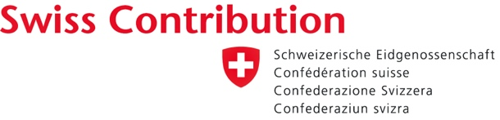

HIDROELEKTRARNA

Model za razumevanje uporabe energije vode

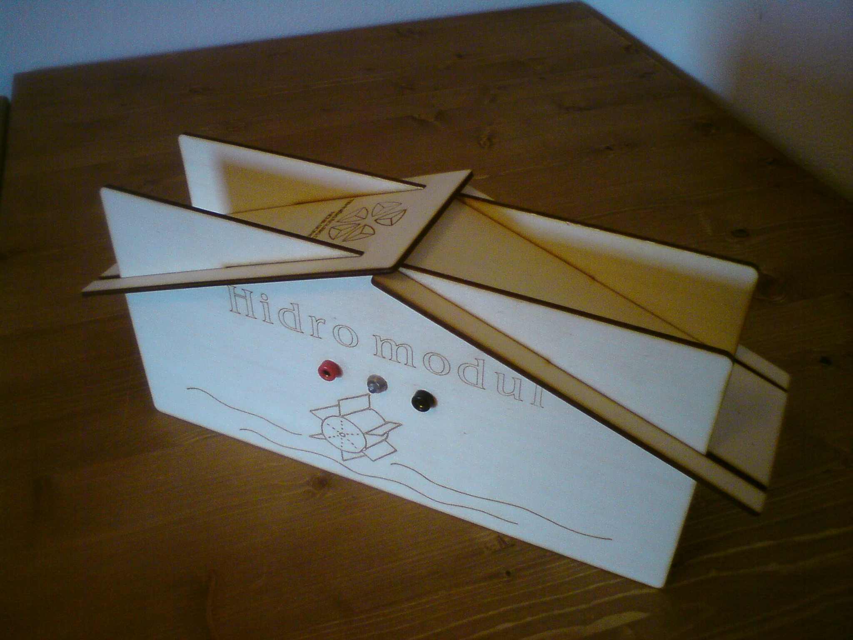

KAZALO

1. TEORETIČNI DEL 1
2. NAVODILA ZA NALOGO 4
3. POPISNI LIST DELOV SKLOPA 5
4. NAVODILA ZA SESTAVLJANJE 6
5. VODENA VPRAŠANJA 8
6. ODGOVORI NA VODENA VPRAŠANJA 9
7. NAVODILA ZA 1. VAJO 10
8. TABELA MERITEV 11
9. PREVERJANJE 12
10. NAVODILA ZA 2. VAJO 13
11. TABELA MERITEV 14
12. PREVERJANJE 15
13. RAZSTAVLJANJE UČILA IN POPISNI LIST DELOV SKLOPA 16
14. ZAKLJUČEK 17
15. PREDLOGI ZA IZBOLJŠAVE 18
16. DODATNI LIST ZA ODGOVORE 19

1. TEORETIČNI DEL
HIDROENERGIJA
Hidroenergija (vodna energija) je energija, proizvedena z močjo vode v hidroelektrarnah.

Izkoriščanje moči vode je cenejše od električne energije iz fosilnih goriv, tudi iz jedrskega goriva. Ni izpustov CO₂, slabosti izkoriščanja hidroenergije pa so, da so investicijski stroški veliki, razpoložljivost vode v različnih obdobjih leta niha, najboljša mesta za hidroelektrarne so že izkoriščena, predvsem pa, da je izgradnja hidroelektrarn velik poseg v okolje. Okrog akumulacije niha tudi nivo podzemnih voda, izgradnja akumulacijskih jezer pa pogosto zahteva, da poplavimo velike dele dolin ali sotesk, včasih tudi naselij. Raven vode pa vpliva tudi na rastlinski in živalski svet.

Na Dravi, Savi in Soči je petnajst velikih hidroelektrarn, proizvedejo pa približno 90.000 MW elektrike. Nekaj je tudi manjših elektrarn (z močjo do 10 MW) na manjših vodotokih.

Razlikujemo različne tipe hidroelektrarn:
- pretočne hidroelektrarne izkoriščajo veliko količino vode, ki ima relativno majhen padec. Reka se zajezi, ne ustvari pa zaloge vode;
- akumulacijske hidroelektrarne izkoriščajo manjše količine vode, ki pa ima velik višinski padec. Pri teh elektrarnah akumuliramo vodo z nasipi ali doline in soteske poplavimo;
- pretočno-akumulacijske hidroelektrarne so kombinacije prej omenjenih. Gradijo se v verigi, v kateri ima le prva elektrarna akumulacijsko jezero.
Voda je najpomembnejši obnovljivi vir energije in kar 21,6 % vse električne energije na svetu je proizvedene z izkoriščanjem energije vode oziroma hidroenergije.
Male hidroelektrarne so manjši objekti, postavljeni na manjših vodotokih. V Sloveniji štejemo za male hidroelektrarne tiste, ki imajo moč do 10 MW. V Sloveniji v hidroelektrarnah proizvedemo 24,5 % vse električne energije.
Vir: http://www.aure.si/index.php?MenuID=206&MenuType=C&lang=SLO&navigacija=on

OBNOVLJIVI VIRI ENERGIJE V PRIMORSKIH OBČINAH
PROGRAM: IZOBRAŽEVANJE IN OZAVEŠČANJE OTROK
Modul: Hidroelektrarna
OSNOVNI POJMI ELEKTRIČNIH VELIČIN

Električni tok
Električni tok je usmerjeno gibanje električnih delcev od enega napetostnega potenciala k drugemu. Enako kot voda, ki teče z višje ležečega mesta k nižje ležečemu mestu, teče električni tok od pozitivnega električnega potenciala k negativnemu.
Enota za električni tok je amper, označimo pa jo z veliko tiskano črko A.

Električna napetost
Suhoparna definicija pravi: Električna napetost je razlika dveh potencialov.
Elektronapetostni potencial lahko primerjamo z nadmorsko višino. Nadmorska višina predstavlja razdaljo med morsko gladino (referenčna točka) in višino posameznega kraja. Piran ima nadmorsko višino 16 m, Nova Gorica pa nadmorsko višino 93,4 m. Razlika med nadmorsko višino Nove Gorice in Pirana je 77,4 m. Tej razliki bi lahko rekli višinska napetost.
Pri elektriki je podobno, le da tu gladino morja zamenjuje referenčni električni potencial. Večina električnih omrežij ima en vodnik, povezan s tlemi oz. ta vodnik predstavlja referenčni potencial. Vodnik v omrežjih, ki je spojen z zemljo, se imenuje ničelni vodnik (v praksi, po domače, mu rečejo »nula«).
Meritve napetosti električnega potenciala opravljamo z voltmetrom (Vm) med referenčnim potencialom in tisto točko, ki ji želimo izmeriti. Merimo torej napetost med dvema različnima električnima potencialoma. Ta predstavlja razliko med tema električnima potencialoma.
Enota za električno napetost je volt, označimo jo z veliko tiskano črko V.

Električna upornost
Upornost je lastnost snovi, ki nam pove, kako sposobna se je upirati prehodu električnega toka. Ponovno lahko naredimo primerjavo z vodnim tokom. Če vodo pretakamo iz višje ležeče posode v nižje ležečo posodo po slamici, je bomo v enakem času pretočili precej manj, kot če uporabimo cev za zalivanje vrta. Upornost slamice je torej večja od upornosti vrtne cevi.
Enota za električno upornost je ohm, označimo jo z grško črko Ω.

Povezava med napetostjo, tokom in upornostjo
U – napetost v voltih
I – tok v amperih
R – upornost v ohmih
Povezava med njimi je Ohmov zakon, ki velja za osnovo elektrotehnike in se glasi: U = R I

OBNOVLJIVI VIRI ENERGIJE V PRIMORSKIH OBČINAH
PROGRAM: IZOBRAŽEVANJE IN OZAVEŠČANJE OTROK
Modul: Hidro elektrarna
OSNOVNI POJMI ELEKTRIČNIH VELIČIN

Električna moč
Tudi pri predstavitvi tega pojma si lahko pomagamo s tokom vode. Moč vodnega toka reke je odvisna od njenega padca in količine vode, moč električnega toka pa je odvisna od napetosti in toka (je njun zmnožek). Označimo jo z veliko tiskano črko P, merska enota je watt (oznaka – velika tiskana črka W)

Tudi moč lahko izpeljemo iz Ohmovega zakona

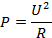
ali

Električno delo (A), poraba električne energije (Wel)
Električno delo nam kot količina pove, koliko časa neka moč dejansko opravlja delo. Na primer, če v mrzlo sobo postavimo električni ogrevalnik z močjo 2.000 W in ga ne priklopimo, soba ne bo nič bolj topla, kar pomeni, da ogrevalnik ni opravil nobenega dela, čeprav ima moč 2.000 W. Še en primer – električni ogrevalnik z močjo 2000 W, ki dela 30 minut, opravi enako količino dela kot drugi ogrevalnik z močjo 1.000 W, ki dela celo uro. Oba oddata enako količino toplote in oba porabita enako količino elektrike.
Definicija električnega dela oz. porabe električne energije

Osnovna enota za električno delo je wattsekunda (oznaka Ws), iz vsakdanjega življenja pa najbolj poznamo večjo, bolj praktično enoto – kilovatno uro (oznaka kWh).

Razlaga kWh

Kilovatna ura (kWh) je fizikalna enota za delo in energijo, enaka 3.600.000 J (Joulov). Ena kilovatna ura ustreza delu, ki ga opravi porabnik z močjo 1 kW v času 1 ure, torej 3.600 s. Mednarodni sistem enot uvršča kilovatno uro med nedovoljene enote, še naprej pa se uporablja pri obračunu porabe električne energije v gospodinjstvu.

Vir: http://sl.wikipedia.org/wiki/

OBNOVLJIVI VIRI ENERGIJE V PRIMORSKIH OBČINAH
PROGRAM: IZOBRAŽEVANJE IN OZAVEŠČANJE OTROK
Modul: Hidroelektrarna

2. NAVODILA ZA NALOGO
Pri tej vaji boste spoznali delovanje hidroelektrarn, njihov namen ter njihove prednosti in slabosti. Zato so tudi pripravljene vaje, pri katerih boste z univerzalnim merilnim instrumentom merili napetost in tok ter nato izračunali moč P(W) in električno energije Wel (kWh).

Naloga je sestavljena tako, da je najprej treba:
- pregledati popis sestavnih delov, naprav in dokumentacije;
- sestaviti didaktični sklop;
- skupaj z mentorjem odgovoriti na pripravljena vprašanja;
- izvesti postavljeno nalogo;
- izpolniti priložene tabele oz. učne liste in
- napisati zaključek vaje.

V nadaljevanju lahko nalogo nagradite s predlogi, novimi inovativnimi idejami, vprašanji, natečaji …

Za izvedbo te vaje so vam na voljo naslednji dokumenti:
- popisni list delov,
- navodila za sestavljanje,
- načrti,
- delovni listi,
- list s predlogi za inovativne ideje, vprašanja in
- dodatni listi.

Razmisli in predlagaj, kako bi nalogo izboljšal, dopolnil in nadgradil!

OBNOVLJIVI VIRI ENERGIJE V PRIMORSKIH OBČINAH
PROGRAM: IZOBRAŽEVANJE IN OZAVEŠČANJE OTROK
Modul: Hidroelektrarna

3. POPISNI LIST DELOV SKLOPA
Preglej, če so vsi elementi v setu učila po načrtu, in jih odkljukaj!

Zap. št. | Ime | lementa  Št. kosov | Pregledal
 | Sestavni del A | 1
 | Sestavni del B | 1
 | Sestavni del C | 1
 | Sestavni del D | 1
 | Sestavni del E | 1
 | Sestavni del F | 1
 | Hidro element – generator | 1
 | Univerzalni merilni instrument | 1
 | Priključna sponka – rdeča | 1
 | Priključna sponka – črna | 1
 | Elektromotor DC | 1
 | Dokumentacija – mapa | 1
 | Hitre spojke ½ male | 2
 | Hitre spojke ½ velike | 2
 | Dioda led s preduporom | 1

Slike sestavnih delov

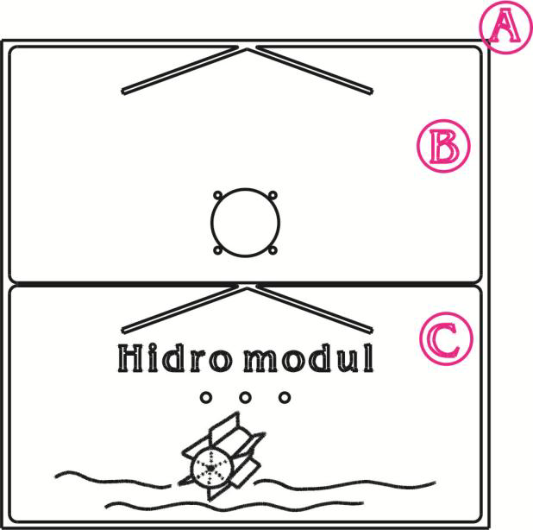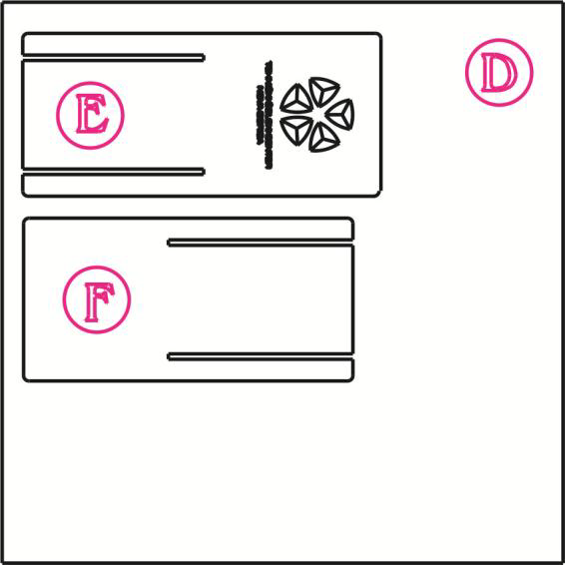

OBNOVLJIVI VIRI ENERGIJE V PRIMORSKIH OBČINAH
PROGRAM: IZOBRAŽEVANJE IN OZAVEŠČANJE OTROK
Modul: Hidroelektrarna

4. NAVODILA ZA SESTAVLJANJE
- Sestavljanje nosilca hidroelektrarne

- Vzemi sestani del C in nanj pritrdi priključne sponke in diodo led (svetilo).
- Priključne sponke in diodo poveži zaporedno z uporom (glej sliko1).
- Vzemi sestavni del B in z vijaki pritrdi hidrogenerator (glej sliko1).
- Poveži električne vodnike (glej sliko1).

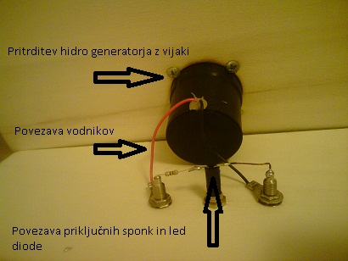

Slika 1

- Vzemi sestavni del B in C, v utore vstavi del F.
- Vzemi sestavni del E in ga vstavi v proste utore delov C in B.
- Na hidrogenerator pritrdi hitre spojke (na dovodnem delu je pritrjena hitra spojka s funkcijo STOP).

OBNOVLJIVI VIRI ENERGIJE V PRIMORSKIH OBČINAH
PROGRAM: IZOBRAŽEVANJE IN OZAVEŠČANJE OTROK
Modul: Hidroelektrarna

Sestavljeno učilo je prikazano na slikah 2 in 3.

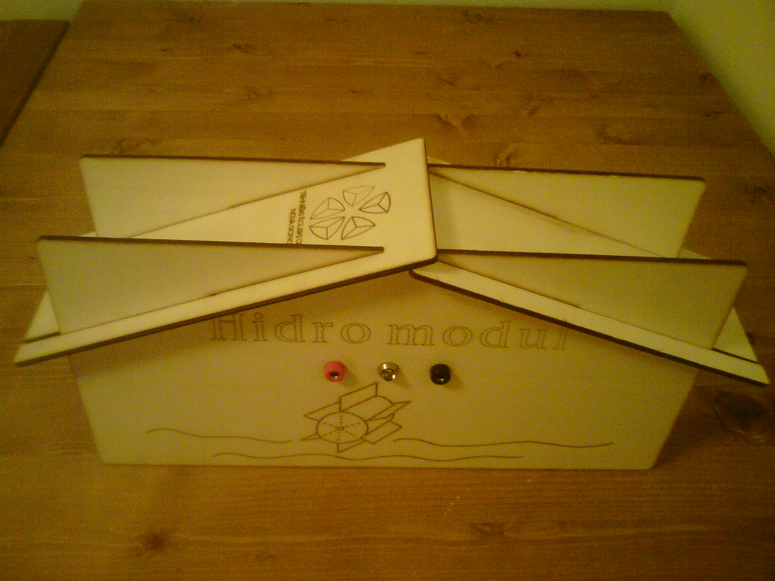

Slika 2

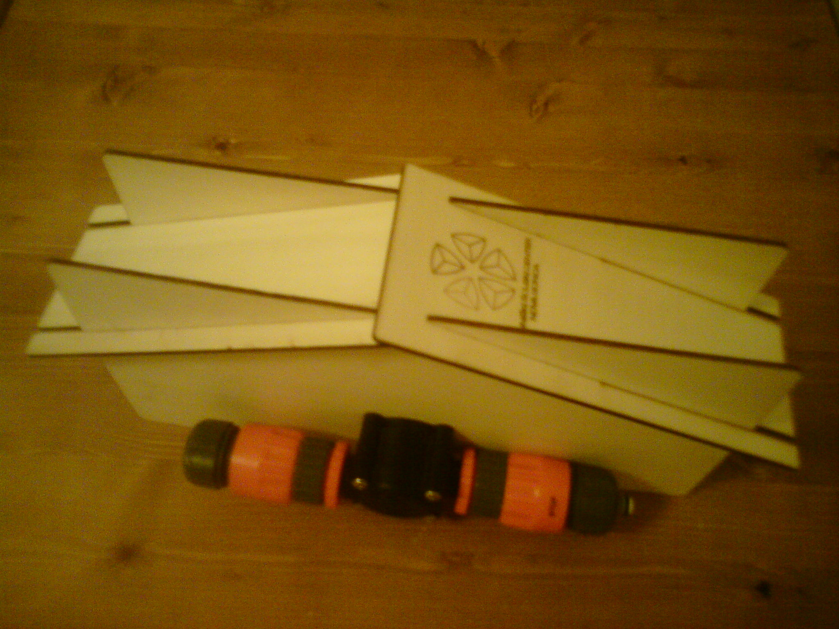

Slika 3

OBNOVLJIVI VIRI ENERGIJE V PRIMORSKIH OBČINAH
PROGRAM: IZOBRAŽEVANJE IN OZAVEŠČANJE OTROK
Modul: Hidroelektrarna

5. VODENA VPRAŠANJA
- Zakaj uporabljamo hidrogeneratorje?

- Naštej različne tipe hidroelektrarn in pojasni razlike?

- Kaj vpliva na proizvodnjo električne energije pri hidroelektrarnah?

- Kako optimiziramo izkoristek hidroelektrarn?

- Kje lahko postavimo hidroelektrarne? Ali si jih že kje videl? Kje in kateri tip elektrarne je bila?

- Kje vse bi lahko uporabljali energijo vode?
PREDLOGI

- Kako bi lahko uporabljali energijo oceanov in morij za proizvodnjo električne energije?
PREDLOGI

- Kako bi sam izdelal model male hidroelektrarne? Nariši in opiši sestavne dele tvoje elektrarne (morje, oceani, reke, potoki)!
PREDLOGI

- Energija vode je prisotna povsod, tudi na tvojem domu. Ali je mogoče to energijo tudi uporabiti? Kako?
PREDLOGI

OBNOVLJIVI VIRI ENERGIJE V PRIMORSKIH OBČINAH
PROGRAM: IZOBRAŽEVANJE IN OZAVEŠČANJE OTROK
Modul: Hidroelektrarna

6. ODGOVORI NA VODENA VPRAŠANJA
- Zakaj uporabljamo hidrogeneratorje?

Uporabljamo jih za pretvarjanje hidroenergije v električno energijo ker:
- je obnovljiv vir energije;
- imajo hidroelektrarne dolgo življenjsko dobo in so obratovalni stroški relativno nizki;
- proizvajanje električne energije ne povzroča emisij, zmanjšuje učinek tople grede in ne onesnažuje zraka in
- zmanjšuje porabo primarne energije (nafta, zemeljski plin).
Glavni del hidroelektrarne je turbina. Obstaja več vrst turbin, ki so primerne za različne vodotoke. Vodo dovajamo v turbine, te poganjajo generator, ki pretvarja hidroenergijo v električno.
- Naštej različne tipe hidroelektrarn in pojasni razlike!
Razlikujemo različne tipe hidroelektrarn:
- pretočne elektrarne izkoriščajo veliko količino vode, ki ima relativno majhen padec. Reka se zajezi, ne ustvari pa zaloge vode;
- akumulacijske hidroelektrarne izkoriščajo manjše količine vode, ki pa ima velik višinski padec. Pri teh elektrarnah akumuliramo vodo z nasipi ali doline in soteske poplavimo;
- pretočno-akumulacijske hidroelektrarne so kombinacija prej omenjenih. Gradijo se v verigi, v kateri ima le prva elektrarna akumulacijsko jezero.
- Kaj vpliva na proizvodnjo električne energije pri hidroelektrarnah?
Količina pridobljene energije iz hidroelektrarn je odvisna od količine vode in od višinske razlike vodnega padca. Prav tako je pomembna tehnološka kvaliteta hidroelektrarn. S tem mislimo na kvaliteto turbin in vrste instalacijskih naprav v njih.
- Kako optimiziramo izkoristek hidroelektrarn?

Izkoristek hidroelektrarn optimiziramo z vzdrževanjem vodotokov, s skrbjo za konstanten pretok vode, z vzdrževanjem hidroelektrarne ter s skrbjo za optimalni odvzem (prodajo) elektrike.
- Kje lahko postavimo hidroelektrarne? Ali si kakšno že videl? Kje si jo videl in kateri tip elektrarne je bila?

Male hidroelektrarne so manjši objekti, postavljeni na manjših vodotokih. Pri njih gre za manjše posege v okolje.
Pretočne hidroelektrarne izkoriščajo veliko količino vode, ki ima relativno majhen padec. Reka se zajezi, ne ustvari pa zaloge vode.
Akumulacijske hidroelektrarne izkoriščajo manjše količine vode, ki pa ima velik višinski padec. Pri teh elektrarnah akumuliramo vodo z nasipi ali pa doline in soteske poplavimo.
Pretočno-akumulacijske hidroelektrarne so kombinacija omenjenih. Gradijo se v verigi, v kateri ima le prva elektrarna akumulacijsko jezero. Te elektrarne zbirajo vodo navadno krajši čas, medtem ko zbirajo akumulacijske elektrarne vodo daljše obdobje.

OBNOVLJIVI VIRI ENERGIJE V PRIMORSKIH OBČINAH
PROGRAM: IZOBRAŽEVANJE IN OZAVEŠČANJE OTROK
Modul: Hidroelektrarna

7. NAVODILA ZA 1. VAJO
Ugotovili smo, da hidroelektrarne proizvajajo električno energijo s pomočjo potencialne energije vode. Količina proizvedene električne energije je odvisna od količine vode in višinske razlike.
V vaji bomo merili izhodno napetost hidrogeneratorja pri različnih pretokih vode.

Navodilo
  - Vrtno cev priklopi na vodno pipo.
  - Na drugi strani cevi uporabi hitro spojko STOP.
  - Spojko priklopi na hidromodul kot kaže puščica na modulu.
  - Na izhodu generatorja s pomočjo hitre spojke priklopi cev.
  - Konec cevi položi v odtok.
- Merilni instrument nastavi na položaj (glej sliko 4) za merjenje napetosti.
- S kabli poveži priključne sponke in merilni instrument.
- Odčitaj vrednosti na instrumentu in jih vpiši v tabelo.

SHEMA VEZAVE
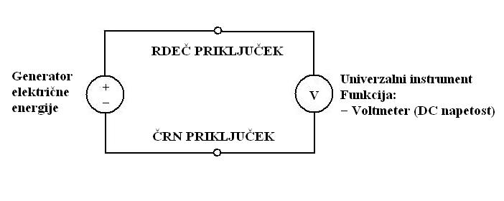
SLIKA VEZAVE

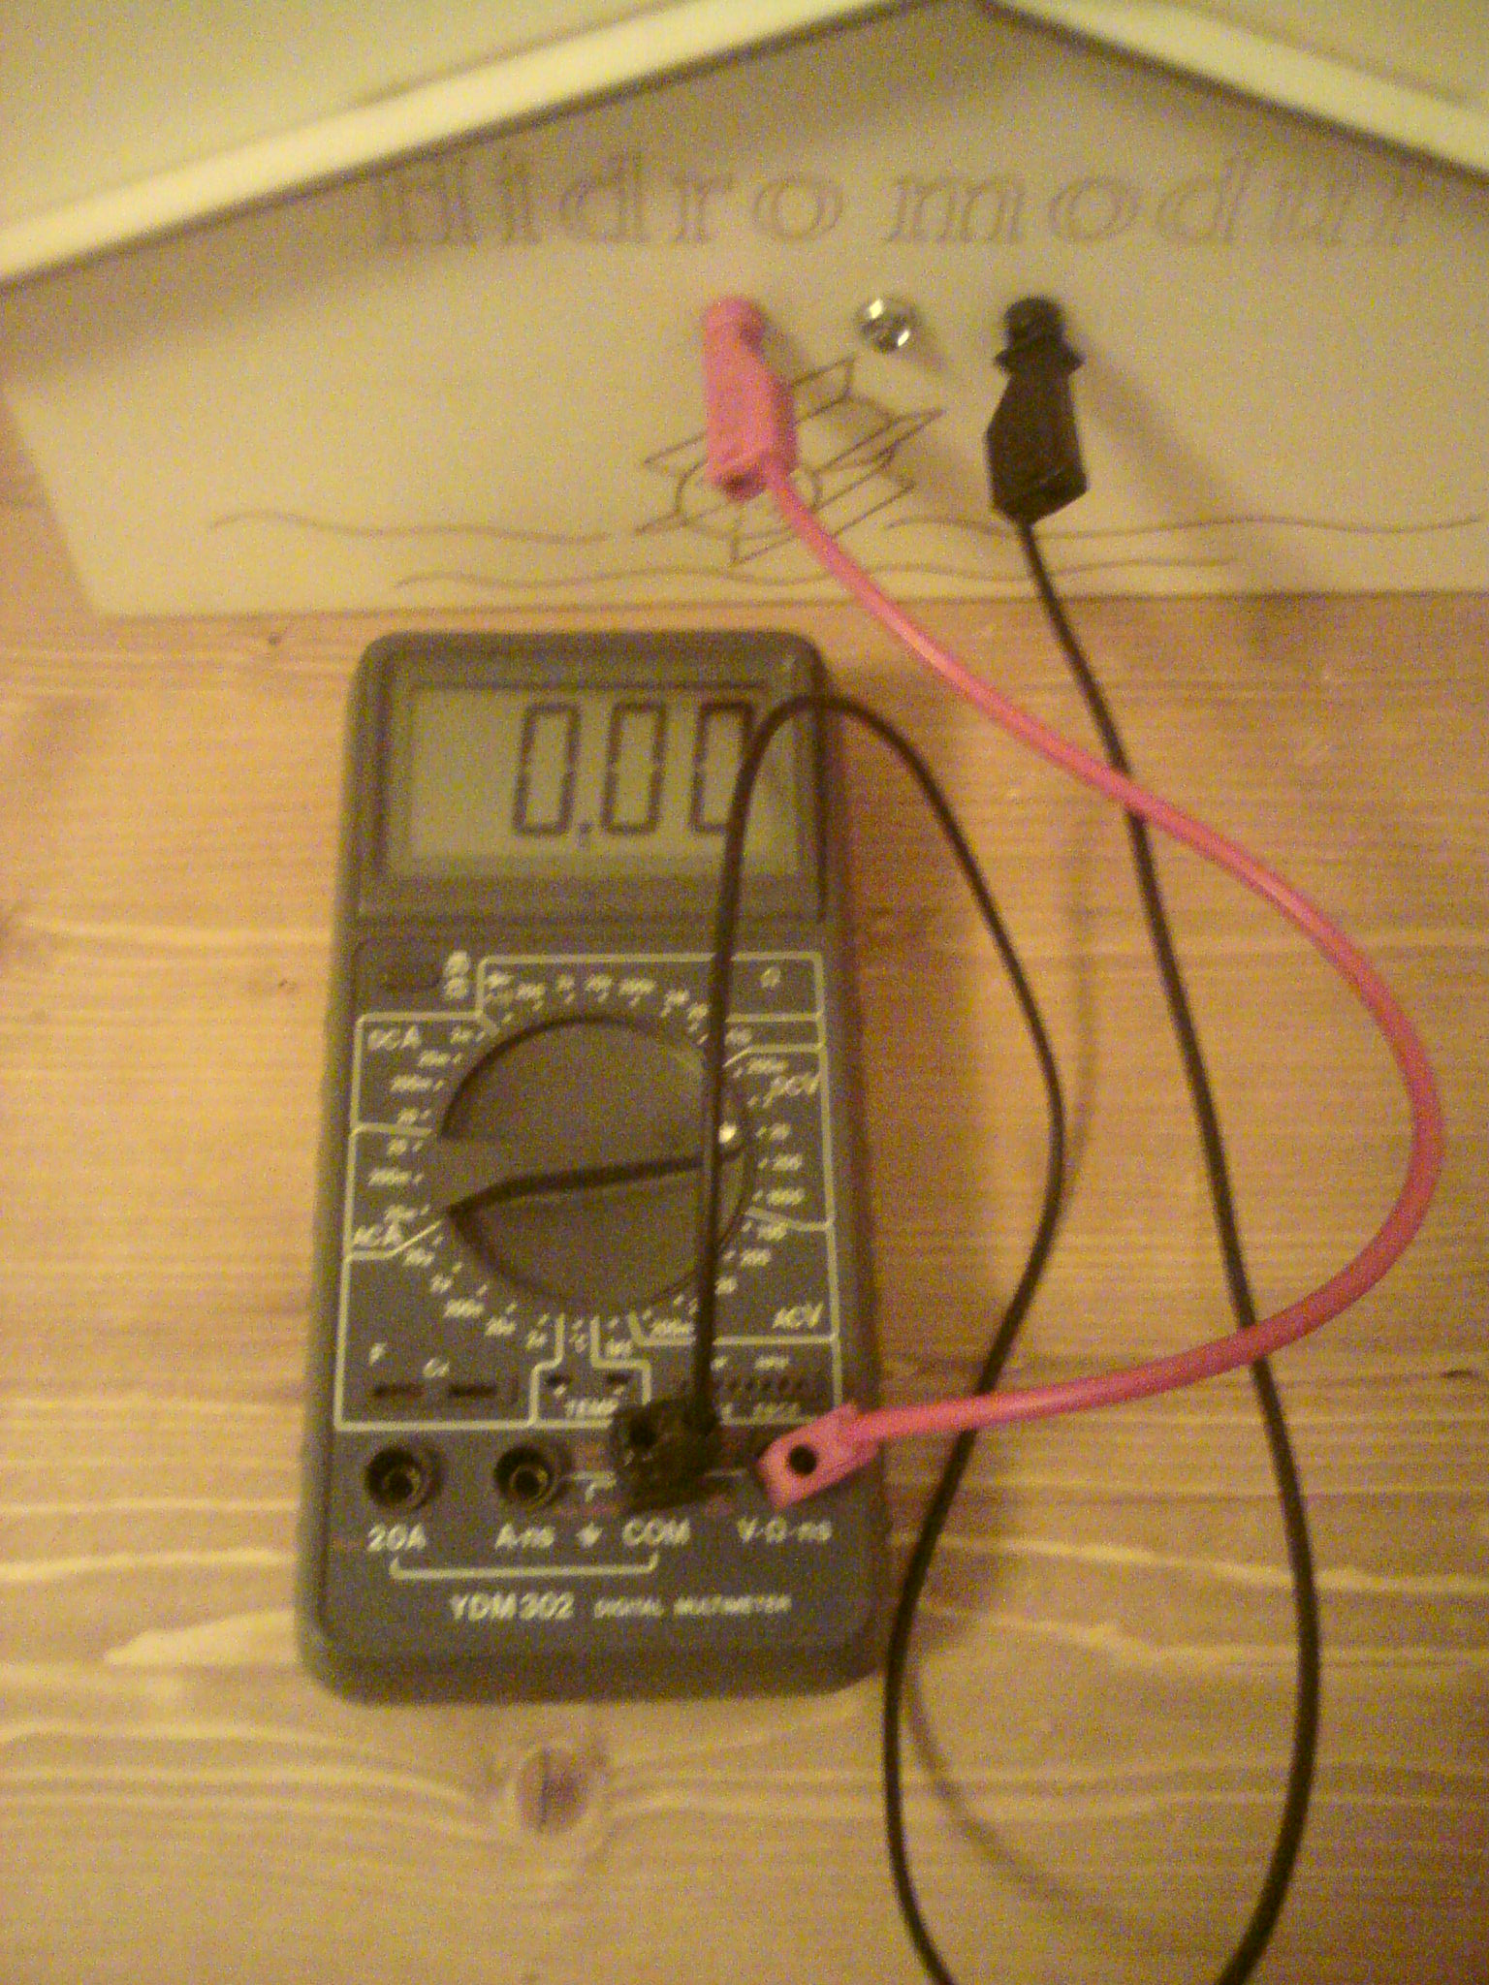
Slika 4

OBNOVLJIVI VIRI ENERGIJE V PRIMORSKIH OBČINAH
PROGRAM: IZOBRAŽEVANJE IN OZAVEŠČANJE OTROK
Modul: Hidroelektrarna

8. TABELA MERITEV
Tabela meritev

Zap. št. | Pretok vode – postavitev ventila  (Izberi 5 različnih položajev in jih zabeleži) | Odčitane vrednosti (V)

Nariši graf za 5 meritev (postavitev ventila)!

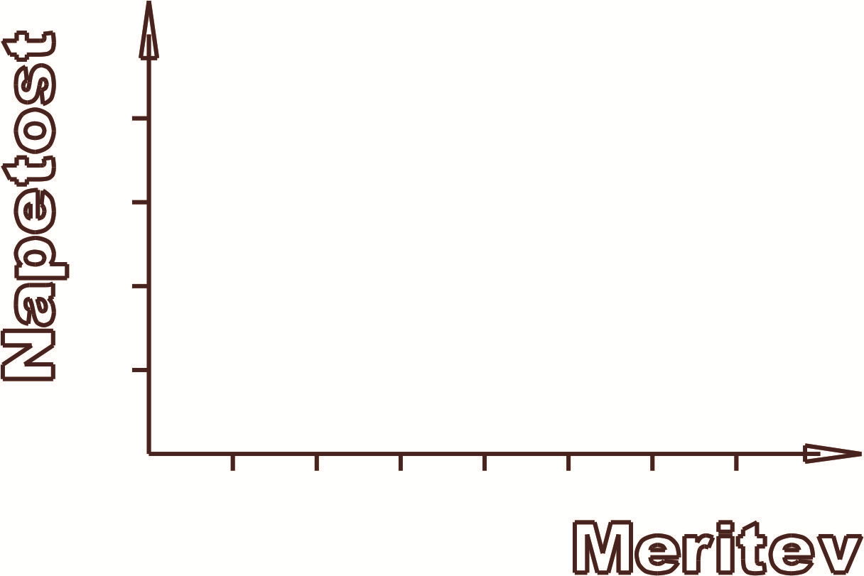

OBNOVLJIVI VIRI ENERGIJE V PRIMORSKIH OBČINAH
PROGRAM: IZOBRAŽEVANJE IN OZAVEŠČANJE OTROK
Modul: Hidroelektrarna

9. PREVERJANJE
Pri postavitvi vodnega ventila si dobil največjo napetost? Pojasni!

Vodno cev stisni oz. prepogni! Ali se kaj spremeni? Če se, zakaj?

Izhodno vodno cev stisni oz. prepogni! Ali se kaj spremeni? Zakaj?

Izdelal si priročno akumulacijsko jezero, ki si ga napolnil z vodo (sod vode). To si priklopil na hidrogenerator, tako da lahko voda prosto teče skozenj. Kdaj boš dobil največ električne energije?

OBNOVLJIVI VIRI ENERGIJE V PRIMORSKIH OBČINAH
PROGRAM: IZOBRAŽEVANJE IN OZAVEŠČANJE OTROK
Modul: Hidroelektrarna

10. NAVODILA ZA 2. VAJO
Poraba električne energije, pridobljene s hidrogeneratorjem

Pri plačilu računa za elektriko se tvoji starši srečujejo z izrazom kilovat (kW) in kilovatna ura (kWh).
V tej vaji bomo opravili meritve, s katerimi bomo poskusili razumeti ta dva izraza.

Učilo poveži tako, kot vidiš na sliki!

SHEMA VEZAVE

Meritve toka
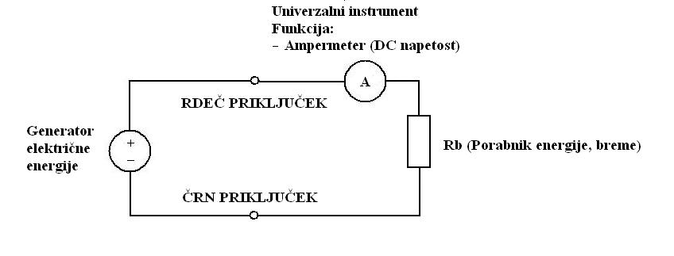
Meritve napetosti
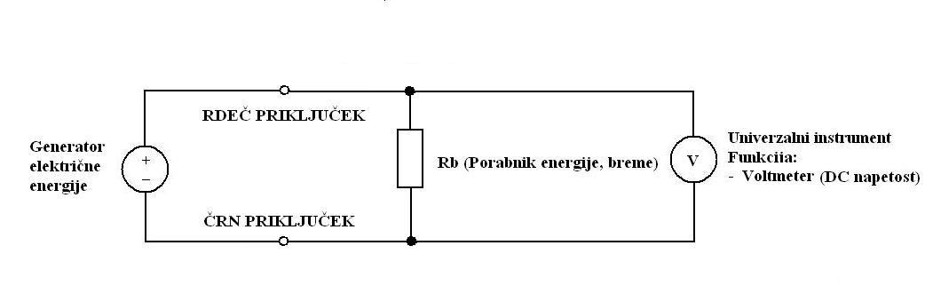
SLIKA VEZAVE

Meritve toka
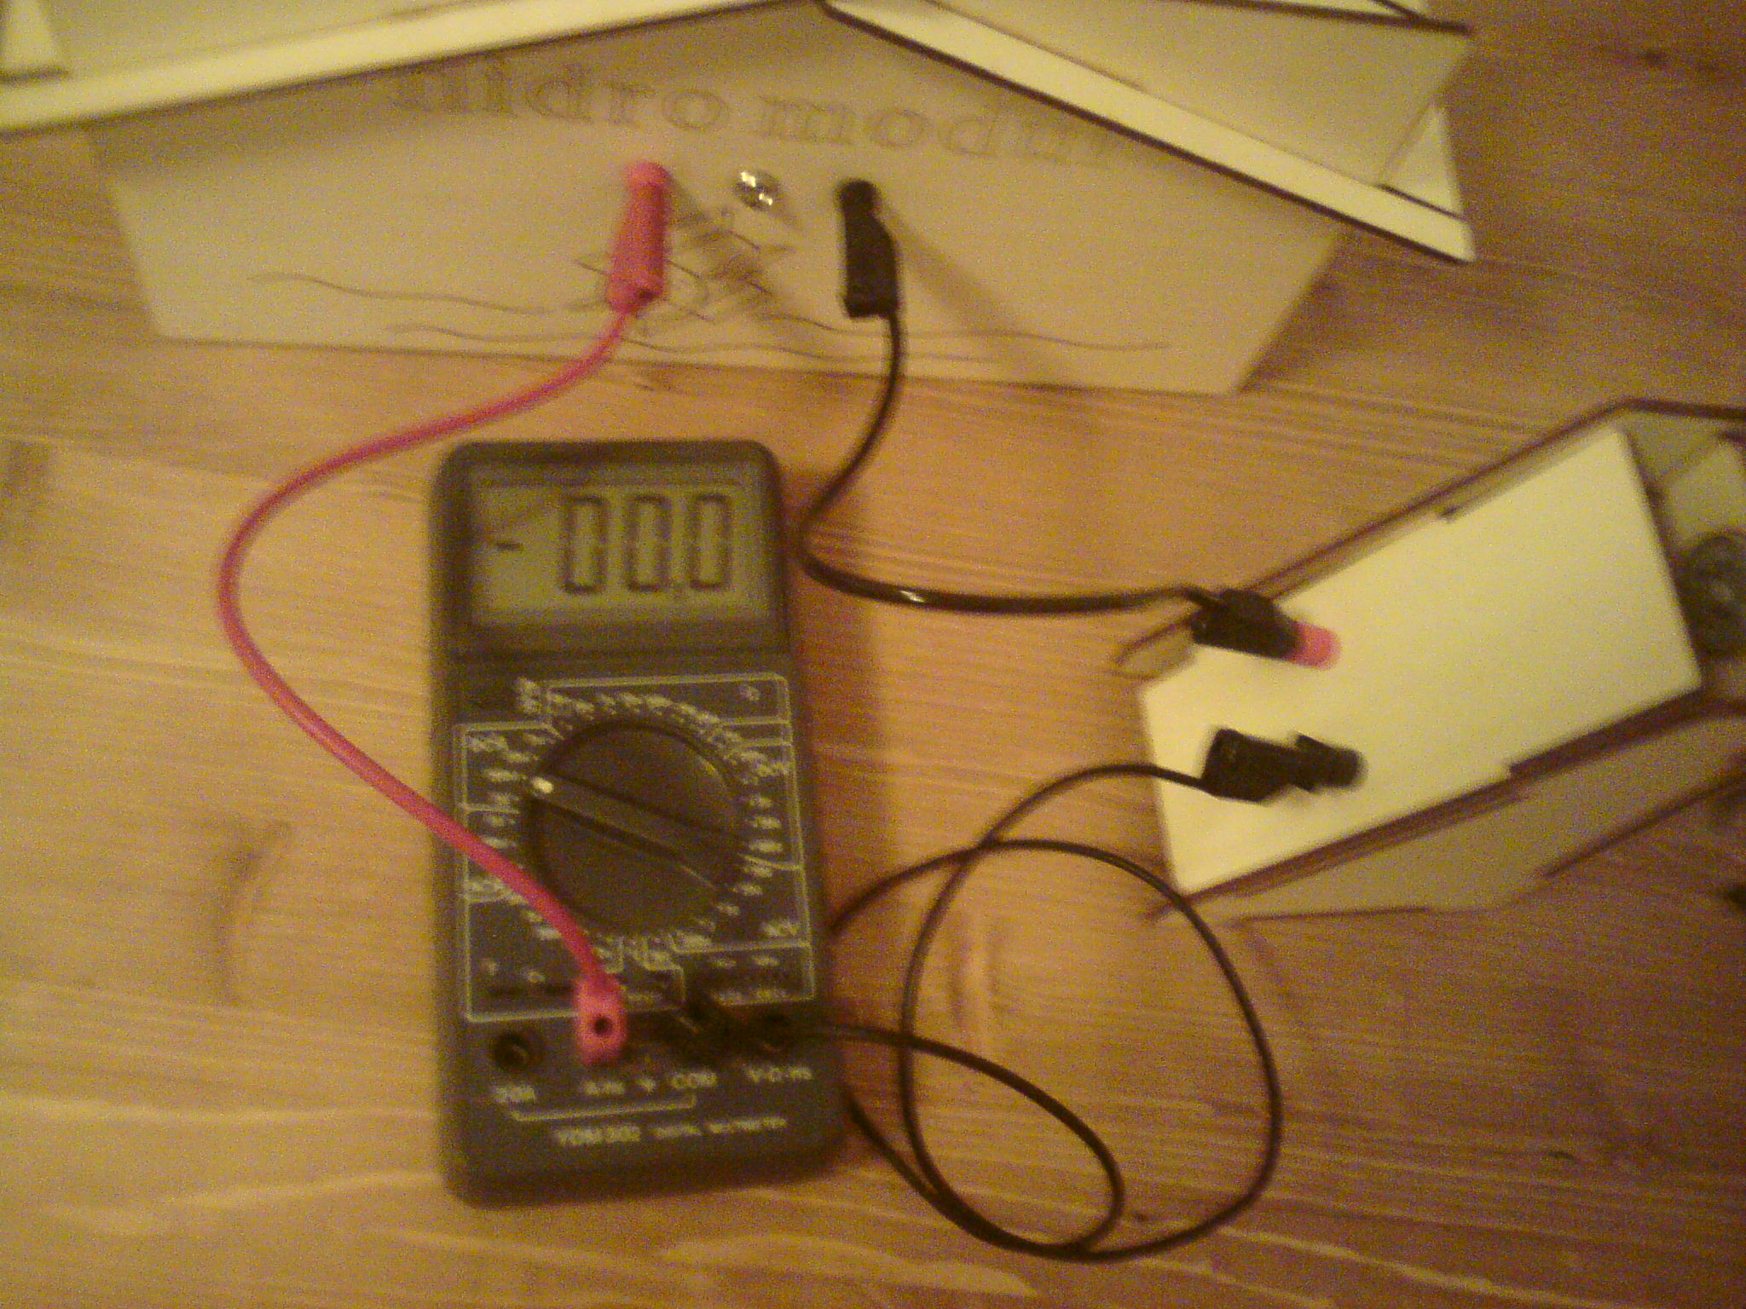

OBNOVLJIVI VIRI ENERGIJE V PRIMORSKIH OBČINAH
PROGRAM: IZOBRAŽEVANJE IN OZAVEŠČANJE OTROK
Modul: Hidroelektrarna

11. TABELA MERITEV
SLIKA VEZAVE

Meritve napetosti

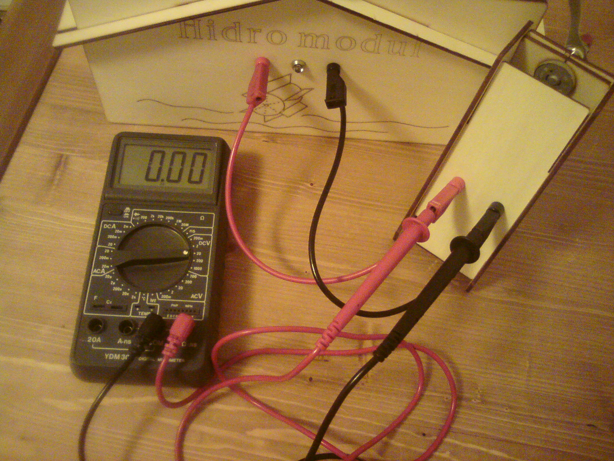

Tabela meritev

Zap. št. | Pretok vode – postavitev ventila  (Izberi 5 različnih položajev in jih zabeleži) | Odčitane vrednosti napetosti (V) | Odčitane vrednosti toka (A) | Moč  P=U*I  (W) | Energija=  moč*čas  (1 ura)  (Wh)
1
2
3
4
5

- 1 kWh je 1000 Wh

OBNOVLJIVI VIRI ENERGIJE V PRIMORSKIH OBČINAH
PROGRAM: IZOBRAŽEVANJE IN OZAVEŠČANJE OTROK
Modul: Hidroelektrarna

12. PREVERJANJE
Katere električne veličine vplivajo na električno moč?

Katere električne veličine vplivajo na električno energijo?

Razmisli, kdaj porabimo največ energije pri konstantni napetosti. Obkroži pravilen odgovor!
- Čas priklopa porabnika je 2 uri in tok porabnika je 3A.
- Čas priklopa porabnika je 2 uri in tok porabnika je 1A.
- Čas priklopa porabnika je 1 ura in tok porabnika je 3A.

Razloži odgovore, ki si jih izbral!

Pojasni, na kakšen način bi lahko zmanjšali porabo električne energije!

OBNOVLJIVI VIRI ENERGIJE V PRIMORSKIH OBČINAH
PROGRAM: IZOBRAŽEVANJE IN OZAVEŠČANJE OTROK
Modul: Hidroelektrarna

13. RAZSTAVLJANJE UČILA IN POPISNI LIST DELOV SKLOPA
Učilo pazljivo razstavi in posamezne dele vstavi v plošče, kot je narisano. Preglej, če so vsi elementi v seta učila, in to ponovno označi v tabeli.

Zap. št. | Ime | elementa  Št. kosov | Pregledal
 | Sestavni del A | 1
 | Sestavni del B | 1
 | Sestavni del C | 1
 | Sestavni del D | 1
 | Sestavni del E | 1
 | Sestavni del F | 1
 | Hidroelement – generator | 1
 | Univerzalni merilni instrument | 1
 | Priključna sponka – rdeča | 1
 | Priključna sponka – črna | 1
 | Elektromotor DC | 1
 | Dokumentacija – mapa | 1
 | Hitre spojke ½ male | 2
 | Hitre spojke ½ velike | 2
 | dioda led s preduporom | 1

Slike sestavnih delov

OBNOVLJIVI VIRI ENERGIJE V PRIMORSKIH OBČINAH
PROGRAM: IZOBRAŽEVANJE IN OZAVEŠČANJE OTROK
Modul: Hidroelektrarna

14. ZAKLJUČEK
Spoznal si način pridobivanja električne energije s hidromodulom. Med delom si opazil, da je pridobivanje električne energije odvisno od različnih delovnih pogojev.

Navedi, katere PREDNOSTI ima pridobivanje hidroenergije!

Navedi, katere SLABOSTI ima pridobivanje hidroenergije!

Navedi primere UPORABE pridobivanja hidroenergije s hidromodulom!

OBNOVLJIVI VIRI ENERGIJE V PRIMORSKIH OBČINAH
PROGRAM: IZOBRAŽEVANJE IN OZAVEŠČANJE OTROK
Modul: Hidroelektrarna

15. PREDLOGI ZA IZBOLJŠAVE
Hidromodul je bil izdelan tako, da si na njem lahko spoznal različne električne veličine. Naučil si se tudi veliko o uporabi hidroenergije.

Predlagaj, navedi in opiši, kako bi lahko takšen model lahko še izboljšal. Ali bi ta model lahko uporabili tudi v druge namene?

Na priloženem listu opiši in skiciraj svoje zamisli.

OBNOVLJIVI VIRI ENERGIJE V PRIMORSKIH OBČINAH
PROGRAM: IZOBRAŽEVANJE IN OZAVEŠČANJE OTROK
Modul: Hidroelektrarna

16. DODATNI LIST ZA ODGOVORE
OBNOVLJIVI VIRI ENERGIJE V PRIMORSKIH OBČINAH
PROGRAM: IZOBRAŽEVANJE IN OZAVEŠČANJE OTROK
Modul: Hidroelektrarna

